Přihlášení do závodu ZHK
V následujícím obrazovém průvodci naleznete přesný návod, jak se přihlásit do závodu.

- otevřete www.pozarnisport.hasicovo.cz pouze jednou a tzv. napořád
tlačítko
Registrovat se

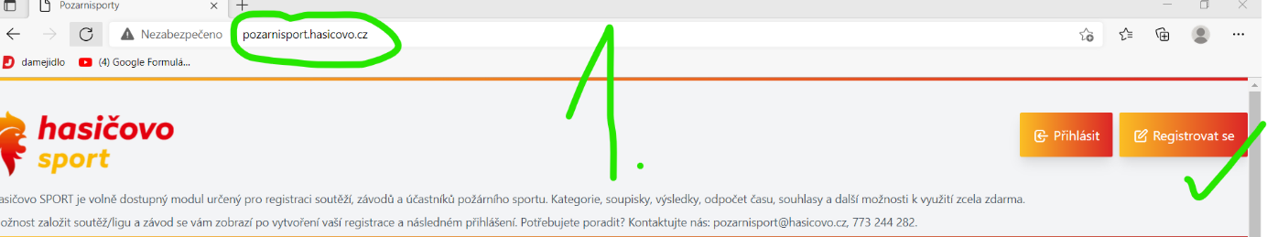

- doplňte tabulku

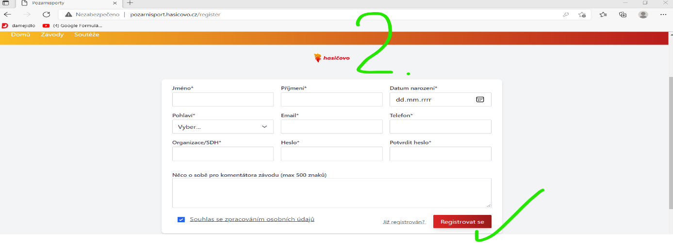

- tlačítko „Přihlásit se“, vyplňte svůj email
Přihlásit

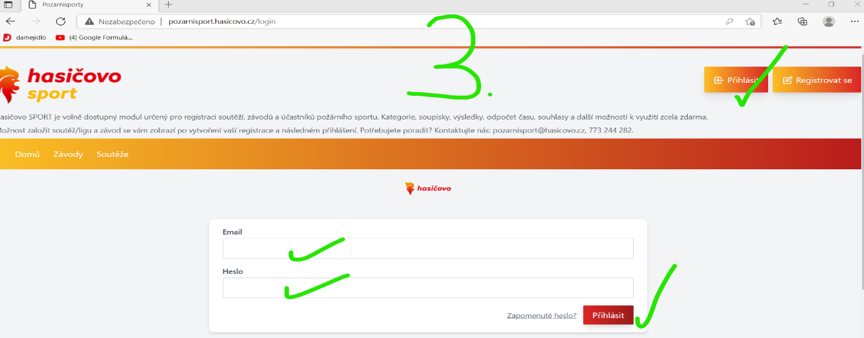

- správa týmu
tlačítko
Spravovat tým

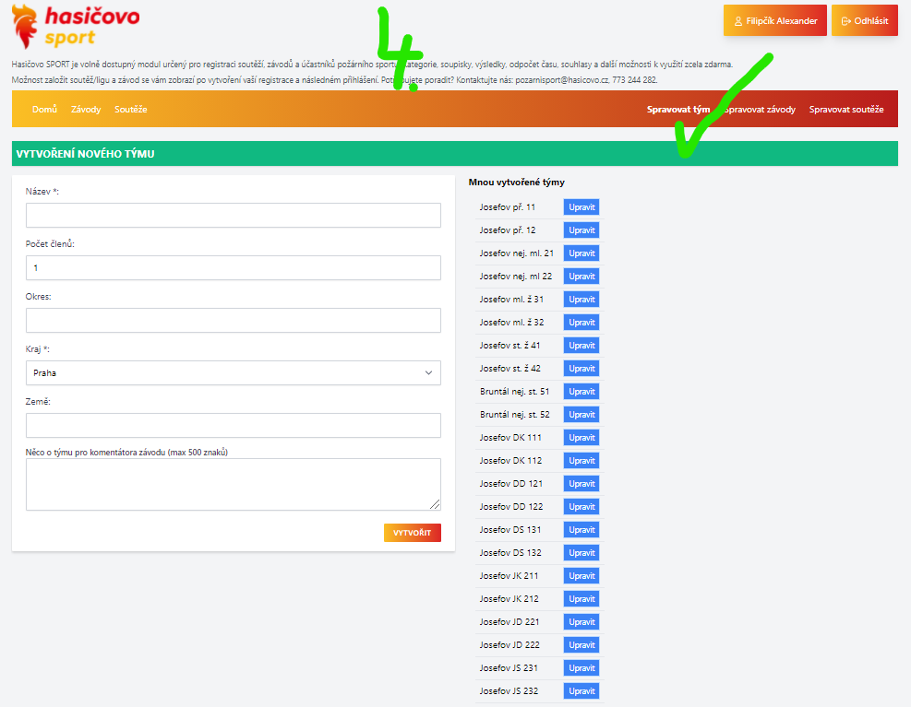

- vyplnění počtu týmů (jako vzorový příklad jsou uvedeny dva týmy Josefov)
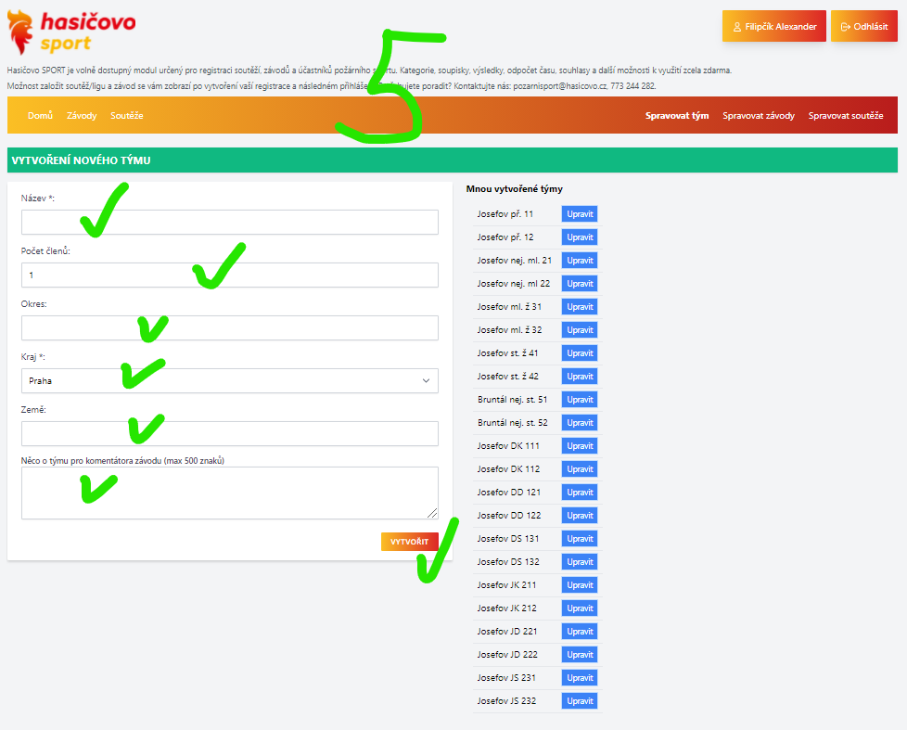

- vzorový příklad vyplnění přihlašovací tabulky

Název
Malá Lhota př. 11
Počet členů
1 jedničku změním na počet členů u tohoto zapisovaného názvu - 4 nebo 2 dle kategorie, důležité
Okres
Blansko
Kraj
Jihomoravský
Země
ČR
Něco o týmu pro komentátora závodu (max 500 znaků)

VYTVOŘIT

6a. vyplnění dalšího týmu

Název
Malá Lhota př. 12
Počet členů
4
Okres
Blansko
Kraj
Jihomoravský
Země
ČR
Něco o týmu pro komentátora závodu (max 500 znaků)

VYTVOŘIT

6b. vyplnění dalšího týmu

Název
Malá Lhota nejml. ž. 21
Počet členů
4
Okres
Blansko
Kraj
Jihomoravský
Země
ČR
Něco o týmu pro komentátora závodu (max 500 znaků)

VYTVOŘIT

6c. vyplnění dalšího týmu
Název
Malá Lhota nejst. ž. 51
Počet členů
4
Okres
Blansko
Kraj
Jihomoravský
Země
ČR
Něco o týmu pro komentátora závodu (max 500 znaků)

VYTVOŘIT

6d. vyplnění dalšího týmu

Název
Malá Lhota nejst. ž. 52
Počet členů
4
Okres
Blansko
Kraj
Jihomoravský
Země
ČR
Něco o týmu pro komentátora závodu (max 500 znaků)

VYTVOŘIT

Vzorový příklad již vytvořených týmů:
Malá Lhota př. 11
Malá Lhota př. 12
Malá Lhota nejml. žáci 21
Malá Lhota nej st. žáci 51
Malá Lhota nej st. žáci 52

Pokud některý údaj není správný, je možno volbou tlačítka upravit již vložený záznam.

PŘÍKLAD PRO 11 KATEGORIÍ

Malá Lhota př. 11 Upravit věk: 0 až 6 tým smíšený přípravka
Malá Lhota př. 12 Upravit věk: 0 až 6 tým smíšený přípravka

Josefov nejml. ž 21 Upravit věk: 0 až 9 tým smíšený nejmladší žáci
Josefov nejml. ž 22 Upravit věk: 0 až 9 tým smíšený nejmladší žáci

Josefov ml. ž. 32 Upravit věk: 0 až 11 tým smíšený mladší žáci
Josefov ml. ž. 32 Upravit věk: 0 až 11 tým smíšený mladší žáci

Josefov st. ž. 41 Upravit věk: 0 až 13 tým smíšený starší žáci
Josefov st. ž. 42 Upravit věk: 0 až 13 tým smíšený starší žáci

Bruntál nej st. ž. 51 Upravit věk: 0 až 15 tým smíšený nejstarší žáci
Bruntál nej st. ž. 52 Upravit věk: 0 až 15 tým smíšený nejstarší žáci

Josefov DK 111 Upravit věk: 15 až 18 tým muži dorostenci
Josefov DK 112 Upravit věk: 15 až 18 tým muži dorostenci

Josefov DD 121 Upravit věk: 15 až 18 tým ženy dorostenky
Josefov DD 122 Upravit věk: 15 až 18 tým ženy dorostenky

Josefov DS 131 Upravit věk: 15 až 18 tým smíšený dorost
Josefov DS 132 Upravit věk: 15 až 18 tým smíšený dorost

Josefov JK 211 Upravit věk: 18 až 23 tým muži junioři
Josefov JK 212 Upravit věk: 18 až 23 tým muži junioři

Josefov JD 221 Upravit věk: 18 až 23 tým ženy juniorky
Josefov JD 222 Upravit věk: 18 až 23 tým ženy juniorky

Josefov JS 231 Upravit věk: 18 až 23 tým smíšený jun.
Josefov JS 232 Upravit věk: 18 až 23 tým smíšený jun.

- Následuje výběr závodu pod tlačítkem „Závody“

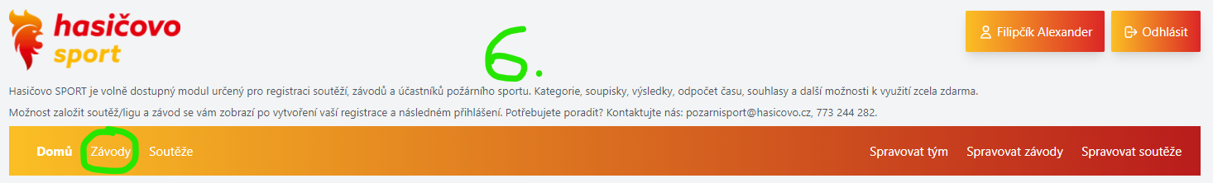

Zobrazí se nadcházející závody s následujícím tlačítkem:

Více…

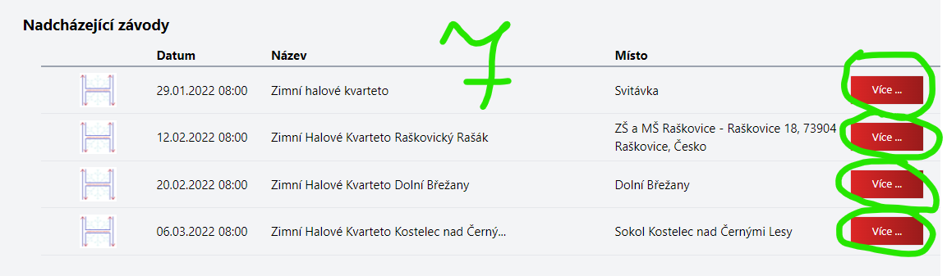

- Přihlášení týmu do daného závodu
Tlačítko
Přihlásit tým do závodu

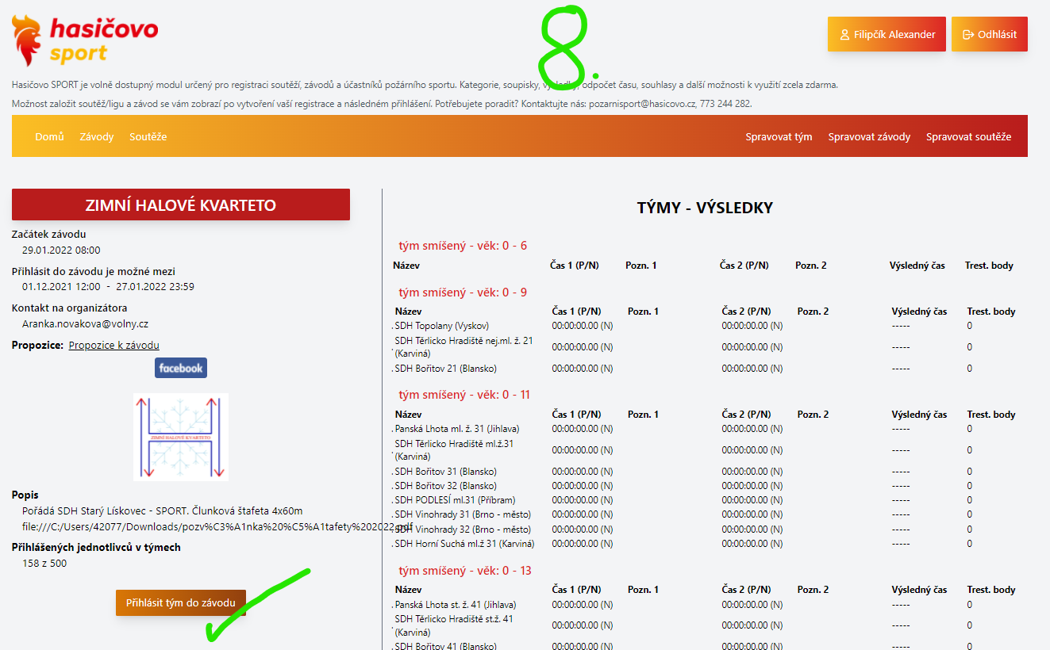

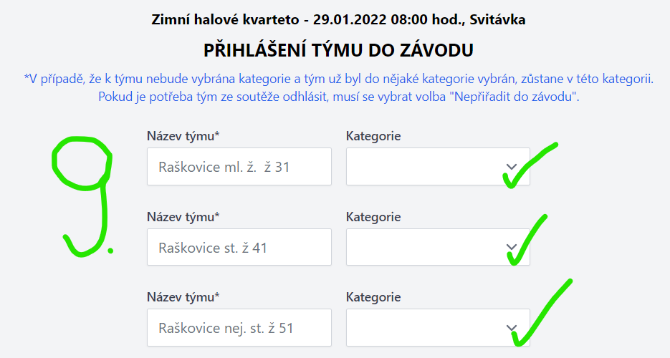

- potvrzení finálního výběru
Klikněte na šipku v bílém políčku Kategorie,
rozevře se nabídka s 12 možnostmi (viz níže).
První řádek
Nepřiřadit do závodu
použijte v případě, že Váš přihlášený tým na závod nepojede.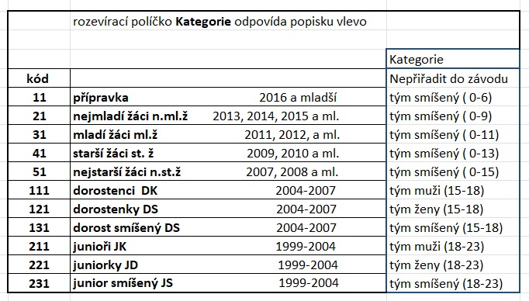
Potvrďte dole umístěným tlačítkem:
Přihlásit tým/y do závodu

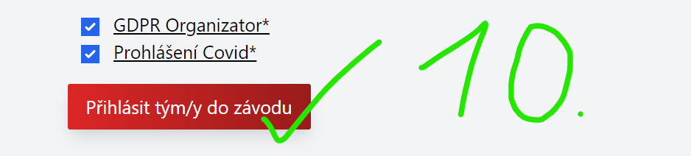

Po potvrzení volby tohoto tlačítka máte své týmy zapsány ve startovní listině.

11 O krok níže je vidět závod, jak probíhá
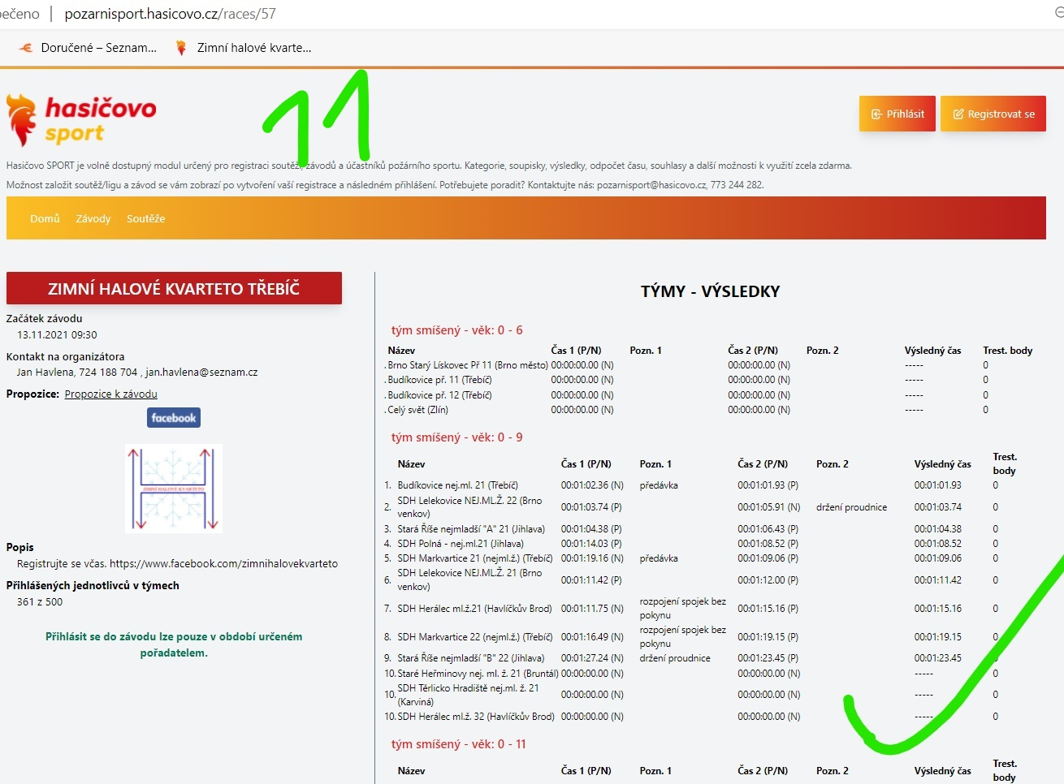

a v posledním si najdeta i Kalendář proběhlých závodů
